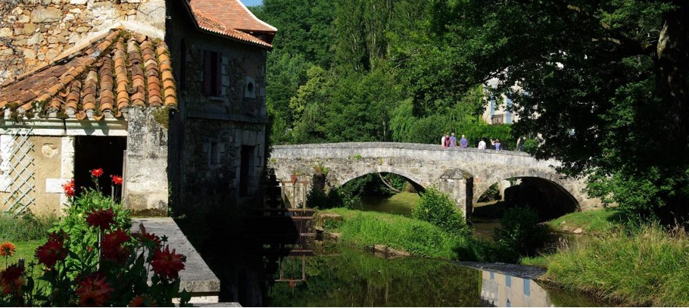

Balade romantique en Périgord.

C’est une belle région et romantique
Avec le vert tendre de sa végétation,
Ses rivières et plans d’eau féériques,
La sauvegarde de ses vieilles constructions,
On croise du regard de la roche grise,
Blanche ou dorée sous les rayons du soleil
Qui font dans le miroir de superbes frises
Bercées par l’ondulation de l’eau en éveil.
De nombreux châteaux et monuments anciens
Jalonnent les fleuves majestueusement
Protégés par de belles forêts comme un divin écrin
Qui les fait resplendir de leur éclat blanchissant.
De nombreux ponts enjambent les flots
Parfois agrémentés de petits barrages,
Ces retenues alimentaient des moulins devenus joyaux
Où l’eau s’échappe au-dessus du muret en cascade.
La nature s’invite généreusement en ces lieux,
Parmi les bâtisses, dans les rues pour les embellir.
Les murs de vieilles pierres en sont plus harmonieux,
Leur ton de miel n’en est que plus exquis.
A Saint-Médard-d ‘Excideuil, les ballerines
Et chaussons de danses jouissent de leur création
Dans ce village paisible en bas de la colline,
Son charme paradisiaque enchante la vision.
Outre sa beauté, le Périgord fantastique est roi
Pour les papilles, ses saveurs raffinées
De foie gras, de truffes, de cèpes, de noix
Nous régalent les jours de fête, c’est la douceur d’un baiser.

Marie Laborde.

